Министерство образования и молодежной политики Свердловской области



ГАПОУ СО «Екатеринбургский колледж транспортного строительства»

# Отчёт «Практическое занятие 11»

Выполнила: Горелова Эльвина

Группа: ПР-21

Преподаватель: Мирошниченко Г.В

2022

**Вариант 1:**

**1 подпрограмма (Nazv)**

Входные данные: _nazv - string, текст.

Выходные данные: nazv.

**2 подпрограмма (Testo)**

Входные данные: _testo - string, текст.

Выходные данные: testo.

**3 подпрограмма (Krem)**

Входные данные: _krem - string, текст.

Выходные данные: krem.

**4 подпрограмма (Ves)**

Входные данные: _ves -double, дробные числа.

Выходные данные: ves.

**5 подпрограмма (Kalor)**

Входные данные: _kalor -double, дробные числа.

Выходные данные: kalor.

**6 подпрограмма (Mani)**

Входные данные: _mani -double, дробные числа.

Выходные данные: mani.

**7 подпрограмма (Cvet)**

Входные данные: _cvet - string, текст.

Выходные данные: cvet.

**8 подпрограмма (Proiz)**

Входные данные: _proiz - string, текст.

Выходные данные: proiz.

**Программа (button1_Click)**

Входные данные: Пироженое[] mass = new Пироженое[10]-массив.

Выходные данные: string- текст.

**Блок-схемы:**

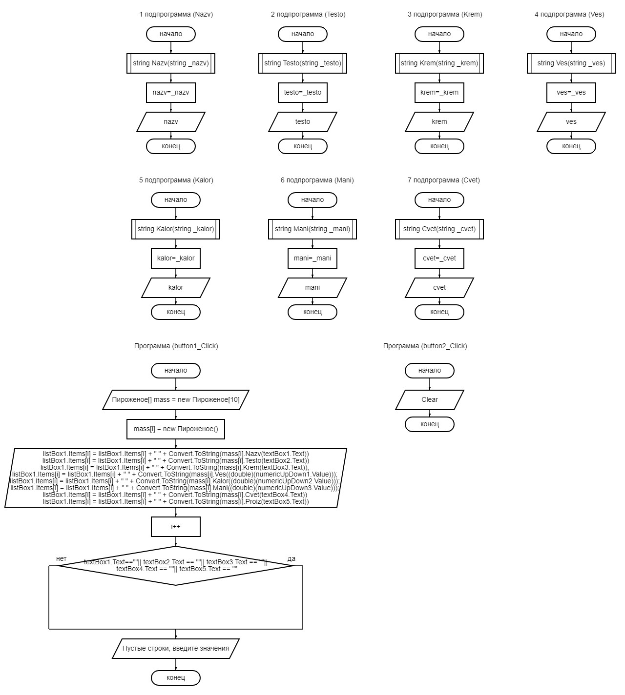

**Программа:**

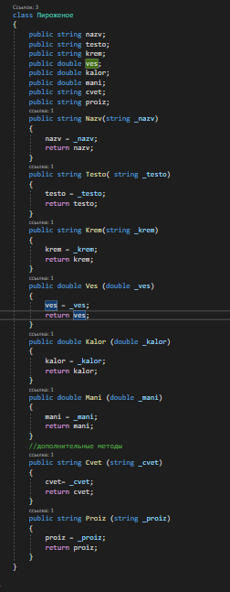

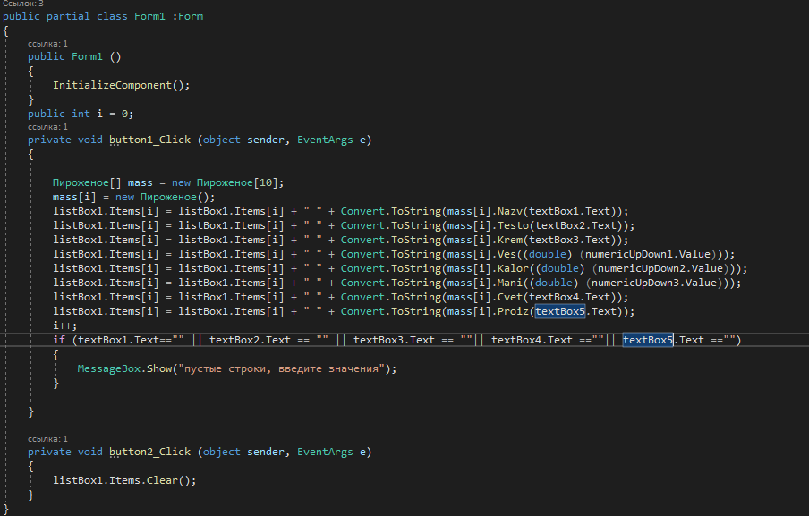

**Результат:**

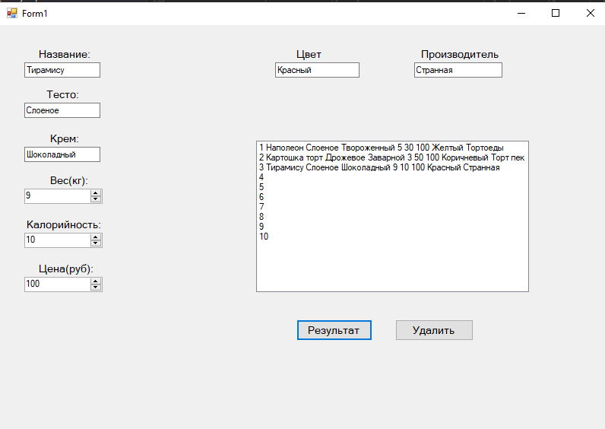

**Тестовые ситуации:**

